时光记 丽江大理香格里拉双飞六日游行程单
丽大段2+1陆地头等舱 打卡三大历史古城
产品编号 | YN1752029665y3 | 出发地 | 江苏省-南京市 | 目的地 | 云南省-丽江市
行程天数 | 6 | 去程交通 | 飞机 | 返程交通 | 飞机
参考航班 | 7月19日南京--丽江8L9812 22:10--01:30+1（T1航站楼）
产品亮点 | 丽大段升级豪华2+1，旺季或2+1车辆紧张时我社有权使用普通空调大巴车替代2+1头等舱
产品介绍 | 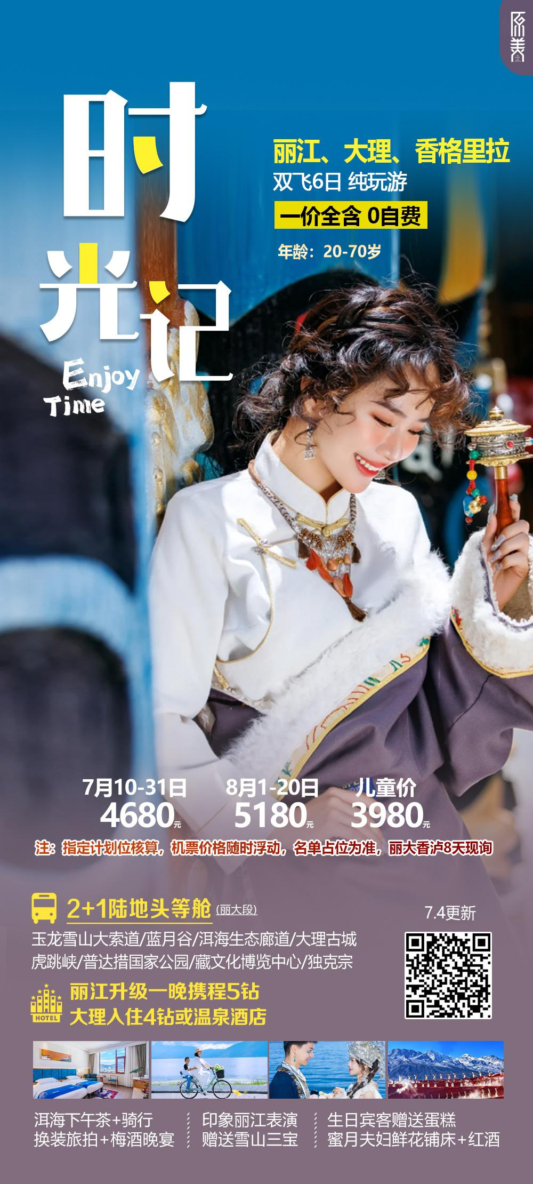
行程安排
D1
行程详情 | 出发地—丽江—专人接机—酒店  各位尊贵的旅游达人，到达丽江机场后请由【3号】出口通行，我们的工作人员统一安排车辆在出口迎接您，随后将您送至指定酒店入住，您可根据自己的时间合理安排丽江古城自由活动，提前感受丽江古城的悠然节奏。（我社会在接机前一天晚上21:30之前与您取得联系，对接接机事项）
用餐 | 早餐：X 午餐：X 晚餐：X
住宿 | 丽江
D2
行程详情 | 玉龙雪山—蓝月谷—《印象·丽江》—大理—梅酒晚宴  早餐后前往丽江最美的景区-【玉龙雪山】乘坐【冰川公园大索道】【冰川公园大索道】【由于雪山大索道限流，旺季、节假日期间、检修或其他不可抗因素无法乘坐大索的情况下，无条件改走云杉坪索道（退索道差价80/人）】玉龙雪山 大索道从丽江古城北行约35公里，从甘海子雪山庄西行约5公里。便来到了雪山脚下的下部站，这里是雪山大索道的起点站，一片茂密的原始森林，这里海拔3356米，索道由此往上运行，直至雪山主峰扇子陡正下方的上部站，那里海拔4506米。索道全长2914米，垂直高差1150米，是我国海拔最高的旅游客运索道之一，玉龙雪山景区还包含了美丽的【蓝月谷】【甘海子】【白水河】接下来观看张艺谋导演的雪山震撼实景演出【印象·丽江】这一场真正意义上的荡涤灵魂的盛宴。在《印象·丽江》的系列实景演出中，并没有所谓的主题和具体的故事，而是表达三个导演对丽江的个性体验，第一部分“雪山篇”是与山的对话，表现的是人们从四面八方来到丽江，体验生命与自然的紧密关系；第二部分是通过人们攀登玉龙雪山，游历丽江古城，从而与生活对话；第三部分“古城篇”将是与祖先的对话，在对话中发现古往今来在人们的内心深处，始终存在一个神圣的王国。之后约下午16:00前往大理，享用【梅酒晚宴】晚餐后入住酒店休息！
用餐 | 早餐：酒店含早 午餐：团队餐 晚餐：梅酒晚宴
住宿 | 大理
D3
行程详情 | 大理古城+洱海生态走廊+下午茶+洱海骑行+换装旅拍+洱海小游船  早餐后前往具有深厚历史文化底蕴【大理古城】，大理古城始建于明洪武十五年（1382年），是全国首批历史文化名城之一。 大理古城东临洱海，西枕苍山，城楼雄伟，风光优美。大理城的规模壮阔，方围12里，原城墙高7.5米，厚6米，东西南北原有四座城门，上有城楼。如今的大理古城是显得淡定优雅，一如这里的白族人，始终以乐观的心态面对生活。午餐后安排【轻奢下午茶】在这里感受一下悠然时光。之后前往洱海生态廊道【S弯骑行】亲密接触洱海，海边骑着自行车吹着微风也是一段很惬意的短途骑行。来大理一定要留下洱海边美美的照片【洱海换装旅拍】可免费选择一人一套特色服装进行拍照（使用后归还），专业摄影师给您留下旅行的美好回忆（一人赠送3张独照精修电子档照片、一组人而外赠送2张合照精修电子档照片，单人只送独照），随后前往【洱海小游船】零距离接触洱海，吹着海风感受洱海之美，行程结束后返回丽江入住酒店休息。
用餐 | 早餐：酒店含早 午餐：正餐 晚餐：晚餐自理
住宿 | 丽江
D4
行程详情 | 长江第一湾—彝族村寨—虎跳峡—普达措国家森林公园—土司盛宴  出发前一天晚上导游会通知您第二天的集合地点和时间 早上接站后前往香格里拉，途经【长江第一湾】停车拍照约15分钟，之后前往气势磅礴的世界级峡谷之最--【虎跳峡】（浏览时间90分钟），虎跳峡是中国最深的峡谷之一，位于云南省迪庆藏族自治州香格里拉县，距县城105公里，以“险”而闻名天下。相传猛虎下山，在江中的礁石上稍抬脚，便可腾空越过，故称虎跳峡。之后沿着滇藏公路继续前行，随着海拔的不断升高，我们来到了【彝族村寨】也叫哈巴雪山观景台，这里山顶终年积雪，山下则是垂直分布的景观带，从热带雨林到寒温带针叶林都能看到，风景美不胜收。午餐后前往【普达措国家森林公园】普达措国家公园是一个无任何污染的童话世界，湖清清，天湛蓝，林涛载水声，鸟语伴花香，一年四季景色各不相同。漫游花海草甸，走进森林成毡的净土，赏雪域高原上的美丽湖泊属都湖，观赏茂密原始森林！晚上观看藏族有特色的歌舞表演-【土司宴】品藏家牦牛小火锅，糌粑，藏式烤鸡，喝青稞酒，一起篝火打跳，结束后入住酒店休息。
用餐 | 早餐：酒店含早 午餐：团队餐 晚餐：吐司宴
住宿 | 香格里拉
D5
行程详情 | 藏文化博览中心—独克宗古城—藏家小歇  酒店早餐后前往游览【藏文化博览中心】（约120分钟）藏族人民主要信奉藏教佛教。藏教佛教包括宁玛、萨迦、噶举、格鲁等教派，有庞大的僧侣集团和寺院，有独特的活佛转世制度，了解藏文化生活、独特的藏传佛教文化、深度的藏文化展览。之后前往后游览【独克宗古城】合力转动世界上最大的转经筒，为家人祈福！
用餐 | 早餐：酒店含早 午餐：团队餐 晚餐：晚餐自理
住宿 | 丽江
D6
行程详情 | 根据航班时间送机—温馨的家  （送机师傅会在前一天21:30之前与客人沟通具体送机时间）
用餐 | 早餐：酒店含早 午餐：X 晚餐：X
住宿 | 无
费用说明
费用包含 | 住宿标准：住宿均是提供“自然双标间”（如果需要大床房或三人间需要提前说明，三人间无房情况默认安排标间加床，具体根据我们的入住酒店的实际情况安排），泸沽湖属于乡下地区酒店条件一般，望须知，多理解；
费用不包含 | 因交通延误、取消等意外事件或不可抗力原因导致的额外费用；
其他说明
预订须知 | 请各组团社提供客人准确无误的名单及身份证号码。
温馨提示 | 出团前注意当地天气预报，云南地处云贵高原，当地昼夜温差大，请带足保暖防寒衣物，云南日照强，紫外线强。长时间在户外活动,请戴上太阳帽、太阳镜，涂抹防霜,以保护皮肤。天气变化多端，请携带雨具。
退改规则 | 机票一经出票，均不改、不签，退票按规定执行，产生损失自理！

